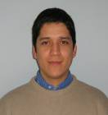
CURRICULUM VITAE
Claudio Alfredo Quiñones Osses

I.- DATOS PERSONALES:

Fecha De Nacimiento : 22 De Octubre 1980
Nacionalidad : Chilena
Cedula De Identidad : 13.801.659-5
Estado Civil : Soltero
Dirección : Villa Parque Central Las Codornices
#736, Hualpén
E-Mail : quinones.claudio@gmail.com
Fonos : 041-3176893 ó 09-75684316

II.- OCUPACION ACTUAL:

Actualmente poseo los títulos de:
- Técnico en computación e informática
- Ingeniero en software.
Trabajo desde el 2005 en la empresa ICEAL (Ing. Y construcción Eduardo Arancibia S.A.) desempeñándome en:
- Programación
- Web
- Redes
- Soporte

III.- EDUCACION:

Educación Básica : Colegió Parque Central Talcahuano
Educación Media : Liceo Enrique Molina G. Concepción
Educación Universitaria : Universidad Técnica Federico Santa María Sede Concepción.
Práctica Profesional : Empresa ICEAL (2005)
Título Profesional : Ingeniería en Software; Técnico Universitario en Computación e Informática.
IV.-CONOCIMENTOS ESPECIFICOS:
ICEAL
- Cargo: Informático (Programador)
Manejos de Lenguaje de Programación
- Actualmente Programando en VISUAL BASIC .Net(Orientada a Objetos y en capas)
- Programas Llamados Satélites Conectado a la base de datos de Softland
- Etc.
- Macros de Excel (Los programas hechos en macros son programas temporales (no duran en el tiempo), pero son muy fácil de programar, por lo que pueden ser una solución rápida a un problema puntual.
- Visual Basic 6
- Visual Basic .Net
- MySQL
- SqlServer
- Actualmente Aprendiendo Php, con javascript usando los frameworks de jquery
Soportes de PC’s
- Hardware
- Formateos
- Recuperación de Datos
- Desinfección
- Redes
- Soporte en General
- Etc.
Nivel de Ingles: Medio, Actualmente estudio Ingles en el Instituto Chileno Norteamericano por medio de la beca de ingles de CORFO en el cual fui seleccionado con este beneficio.

Certificado de Título Profesional Ingeniero en Software
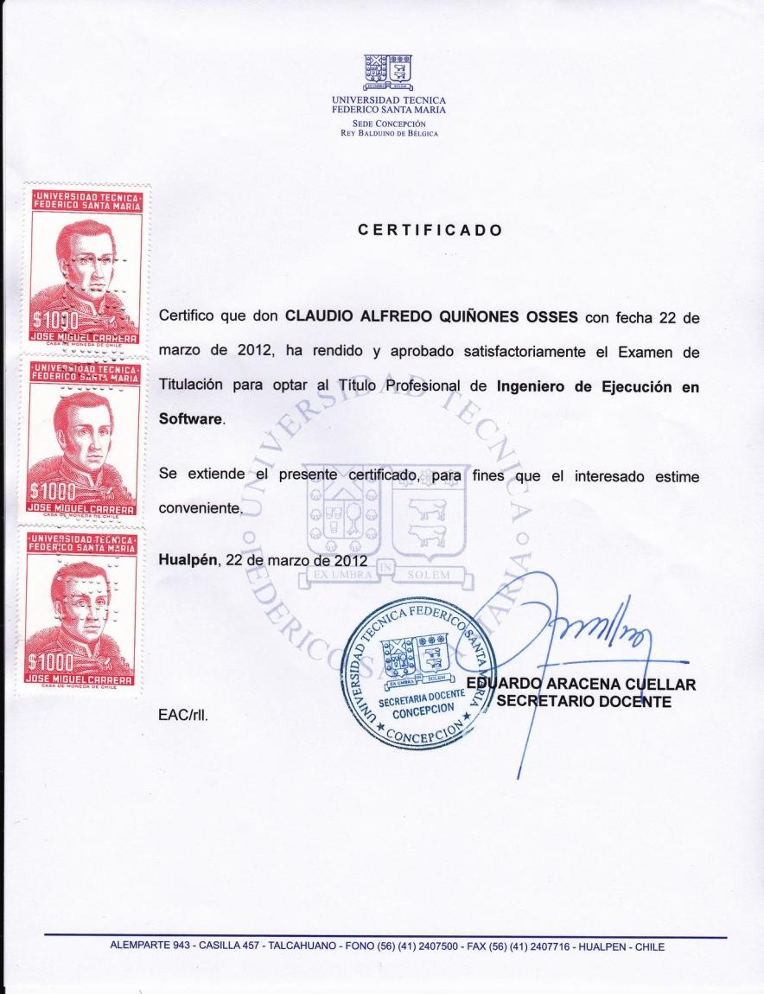

Certificado de Título Profesional Técnico en Computación e Informática
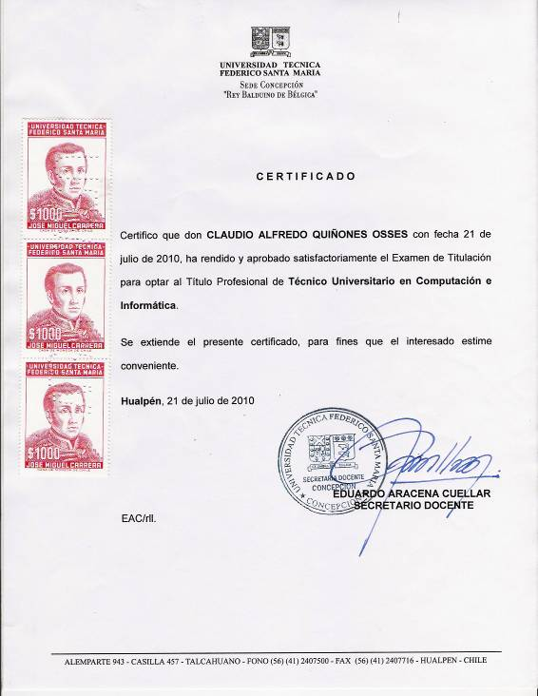

Curso de contabilidad dictado por la Universidad INACAP de Talcahuano
